33.35.10.¦733.18.2. Dakafwerkingen, loketten / slabben / folies, polyisobuteen PIB
(47) Ln6

Figaroll Plus - Ventilerende afdichtingen voor nok en noordboom, ondervorst met zijkanten van gewapend kunststofvlies met kleefstroken

.20. MEETCODE
#Per m,
Universeel toepasbare ondervorst.

.30. MATERIALEN

.32. Kenmerken van de ondervorst:
.32.10. Beschrijving:
Licht in gewicht en snel te verwerken ventilerende afdichting voor ruiters (nok en noordboom). Universeel toepasbaar, 100 % recycleerbaar, geschikt voor alle modellen dakpannen ongeacht hun vorm (plat, gegolfd) deze aansluitband vervangt het aansmeren met mortel en zorgt voor een optimale luchtdoorvoer en waterafvoer. Door de wapening van aluminium gaas is het materiaal vormvast.
.32.20. Basiskenmerken:

#.31.21. [BMI Monier]
- Fabrikant: BMI Belgium bv
- Handelsmerk: BMI Monier Figaroll Plus
#.32.22. [neutraal]
- Type ondervorst: universeel toepasbare ventilerende ondervorstband op rol. Gepatenteerde techniek voor ventilatie : voorzien van dubbele ventilatiekanalen met unieke labyrinttechnologie.
- Materiaal / opbouw: ▪ zijkanten van geplooid aluminium met hoge rekfactor (max. 50% verlenging)
▪ middenstrook van polypropyleen, voorzien van een nagelband
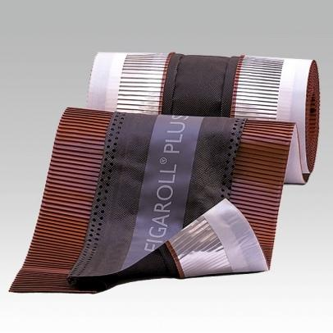
- Kleur en uitzicht: rood of zwart
.32.30. [overige specificaties]
- Werkende lengte: 5.000 mm
- Breedte: 280 mm, uitrekbaar tot 320 mm door extra plooiing is het materiaal aan beide zijden
- Ventilatie opening: 15.000 mm²/m
- Verpakking: 5 rollen van 5 meter per doos

.40. UITVOERING
De keramische dakpannen en hulpstukken worden geplaatst overeenkomstig
• TV 175, TV 186 en TV 202 van het WTCB,
• de richtlijnen van de fabrikant.

.41. Voorbereiding ondergrond:
Bovenkant van de ruiter dient 5 mm vrij te blijven van onderkant vorst
Bovenste panlat dient op de juiste afstand voor het toegepaste panmodel te zijn gemonteerd
Dakpannenrij onder de nok stof- en vetvrij maken, indien de dakpannen vochtig zijn deze eerst droog wrijven met een doek.

.42. Verwerking nok, verwerking noordboom:

- Breng de Figaroll Plus® ondervorst aan op de ruiter, hart van de nagelband is hart van de ruiter. Bevestig de Figaroll Plus® ondervorst op de ruiter door middel van nagels of nieten in de nagelband.

- Bevestig de Figaroll Plus® ondervorst op de ruiter door middel van nagels of nieten in de nagelband.

- Verwijder de beschermstrook van de butyl kleefstroken aan de onderzijde van Figaroll Plus® ondervorst.

- Breng Figaroll Plus® ondervorst eerst aan op de hoogste punten van de pan.

- Hierna Figaroll Plus® ondervorst goed aanvormen in het profiel van de dakpannen.

- Ondervorst Figaroll Plus® verder afwerken over de ruiter waarbij Figaroll Plus® ondervorst over de gevelflap of beging van de noordboom wordt aangebracht.

- Vervolgens de nok- of noordboomconstructie afwerken met vorsten.

BMI BELGIUM - posten voor de meetstaat

Figaroll Plus - Ventilerende afdichtingen voor nok en noordboom, ondervorst met zijkanten van gewapend kunststofvlies met kleefstroken

P1 Ondervorst op rol [kleur] FH [m]

BMI BELGIUM BV
Wijngaardveld 25
BE-9300 Aalst
Tel.: 053 72 96 72
www.bmigroup.com/be
info.be.monier@bmigroup.com

